Existen numerosas operaciones industriales en las cuales se requiere el suministro de potencia eléctrica en una forma variable y controlable. Iluminación, control de velocidad de motores, soldadura eléctrica, control de temperatura, presión, etc, son alguna muestra de dichas operaciones. Los modernos sistemas industriales recurren a los circuitos de control, los cuales son simplemente componentes que permiten gobernar la potencia suministrada a una carga dada.

Básicamente, los circuitos de control pueden ser clasificados en las siguientes categorías:

- Switches manualmente operados
- Switches mecánicamente operados
- Solenoides
- Switches electromagnéticos (relays)
- Switches electrónicos (tiristores)

Objetivos

La presentación que se hará en este capítulo hace mención únicamente a los switches electrónicos, haciéndose el estudio correspondiente a los siguientes dispositivos:

- Transistor Unijuntura (UJT)
- Transistor Programable (PUT)
- Diodo Shockley
- Diodo AC (DIAC)
- Interruptor controlado por compuerta (GTO)
- Rectificador controlado de Silicio (SCR)
- Tiristor AC (TRIAC)

Una vez terminado este estudio deben tenerse claros los siguientes aspectos:

- Características y funcionamiento de cada uno de los dispositivos anteriormente mencionados, en las diferentes regiones de trabajo.
- Parámetros eléctricos involucrados.
- Operación de diversos tipos de circuitos de disparo.
- Métodos de obtención de control de fase.
- Formas de control de potencia en cargas resistivas e inductivas.

Transistor Unijuntura UJT

Las características que presenta el UJT lo hace de gran utilidad en muchos circuitos de aplicación industrial, incluyendo timers, osciladores, generadores de onda, y lo más importante, en circuitos de disparo para SCRs y TRIACs.
El UJT es un dispositivo de una sola unión, con dos regiones contaminadas y tres terminales externos. Tiene un sólo emisor y dos bases. La representación física y circuital del UJT es mostrada en la figura 1.

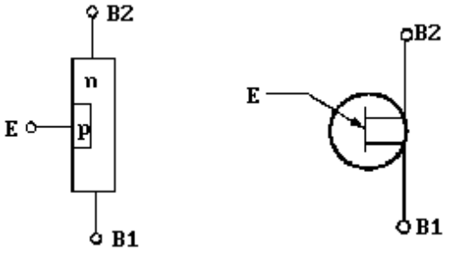
Figura 1. UJT: representación física y circuital

El emisor está fuertemente dopado, mientras que la región de bases posee una ligera contaminación, lo cual hace que bajo determinadas condiciones, presente una región de resistencia negativa, ofreciendo dos estados de funcionamiento bien definidos, correspondientes a bloqueo y a conducción.

Para entender mejor el funcionamiento del dispositivo, es necesario recurrir a su equivalente circuital, el cual es mostrado en la figura 2.

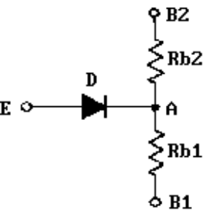

Figura 2. Equivalente circuital

Rb1 y Rb2 constituyen la resistencia de la barra de silicio, siendo Rbb la resistencia total:

Rbb = Rb1 + Rb2, con Rb1 ≥ Rb2

Rbb es denominada resistencia interbase, y es la resistencia óhmica que presentan los terminales B1 y B2 cuando no hay corriente de emisor. En términos generales esta varía entre 5 kΩ y 10 kΩ.

El diodo D es el equivalente a la juntura entre el emisor y la base, presentando un voltaje umbral que varía entre .4 voltios y .7 voltios.

Si la tensión aplicada al dispositivo es Vbb, sobre la resistencia Rb1, es decir en el punto A, aparece un voltaje dado por:

Va = Vbb Rb1/Rbb = n Vbb

siendo n = Rb1/(Rb1 + Rb2)

n es conocido como factor intrínseco, teniendo una variación comprendida entre .5 y .8, lo cual significa que Rb1 puede ser igual o hasta cuatro veces el valor de Rb2.

La tensión Va es conocida también como voltaje intrínseco y es la que mantiene inversamente polarizado al diodo emisor cuando no hay señal a la entrada.

Al aplicar una tensión Ve en el emisor, el transistor permanece bloqueado hasta tanto no se alcance el voltaje pico Vp, el cual está dado por la siguiente expresión:

Vp = Vd + Va = Vd + n Vbb

Cuando el diodo de emisor entra en conducción, debido a que la región p está fuertemente contaminada y la n no, se inyectan huecos a esta parte inferior. La ligera contaminación de esta región proporciona un tiempo de vida largo para estos huecos, produciéndose así una trayectoria de conducción entre emisor y base B1. Cuando fluye esta corriente, es claro que la resistencia Rb1 disminuye debido al efecto de modulación de conductividad. Al disminuir esta resistencia, la tensión Va también disminuye, con lo cual se obtiene una mayor inyección de corriente de emisor. Debido a la disminución de tensión y aumento de corriente se presenta una región de resistencia negativa, alcanzando valores de hasta 100 kΩ para bajos niveles de corriente.

En la figura 3 se muestra la curva característica del UJT.
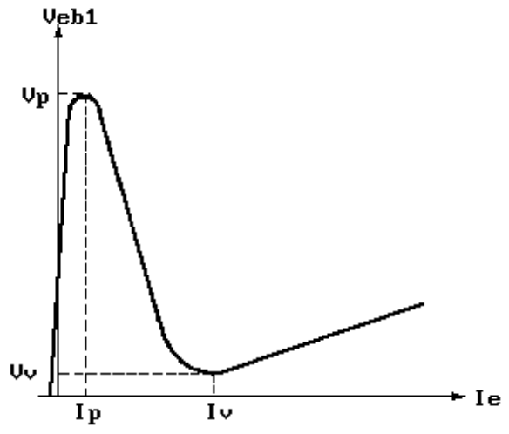 Figura 3. Curva Característica del UJT

Cuando los niveles de voltaje aplicados al emisor son menores que Vp, el diodo D está inversamente polarizado, con lo cual circula una pequeña corriente inversa de juntura. Cuando la tensión Ve se hace igual a Vp, el diodo entra en conducción iniciándose aquí la trayectoria en la curva de la región de resistencia negativa y circulando una pequeña corriente Ip.

Debido al fenómeno de modulación de conductividad, la corriente empieza a crecer mientras el voltaje disminuye hasta que finalmente se llega a un valor de saturación, en el cual la resistencia

Rb1 se hace constante en el valor Rs (aproximadamente 5 Ω - 30 Ω), con valores bajos de tensión y niveles altos de corriente, terminando aquí la región de resistencia negativa y empezando la de saturación.

Sobre la característica tensión-corriente se destacan tres zonas de trabajo y funcionamiento:

- Región de bloqueo: el diodo está inversamente polarizado, la corriente Ie es menor que el valor de Ip.

- Región de resistencia negativa: los valores de corriente están comprendidos entre Ip e Iv.

- Región de saturación: en esta región la resistencia vuelve a ser positiva, teniéndose niveles de corriente por encima de Iv.

Estabilización

Las características mas importantes del UJT se resumen en la ecuación:

Vp = Vd + n Vbb

En aplicaciones tales como osciladores y temporizadores no es conveniente tener variaciones en el valor de Vp, pues la exactitud de estos circuitos dependerá de la invariabilidad de Vp. Sin embargo, tanto Vd como n son parámetros dependientes de la temperatura por lo cual es necesario estudiar su incidencia sobre Vp.

En primer lugar Vd disminuye al aumentar la temperatura, siendo esta variación del orden de -2mV/°C. El valor de n también disminuye aunque no en grado apreciable con el aumento de temperatura ya que:

n = Rb1/(Rb1 + Rb2) = Rb1/Rbb

En términos generales se tiene que Vp disminuye al aumentar la temperatura. Ahora bien, el valor de Rbb es fuertemente dependiente de la temperatura puesto que es la resistencia en un material semiconductor. Sin embargo su efecto en la tensión Va es despreciable, puesto que este valor depende de n y la variación de n es despreciable.

Con el ánimo de compensar la variación en el diodo, se conecta una resistencia R2 externa en serie con Rb2, es decir al terminal B2 . Bajo estas condiciones se tiene:

Va = Vbb Rb1/(Rb1 + Rb2 + R2)

Va = Vbb Rb1/(Rbb + R2)

dividiendo por Rbb,

Va = n Vbb/(1 + (R2/Rbb))

Si la temperatura baja el valor de Rbb baja, con lo cual el factor R2/Rbb sube y por consiguiente Va baja.

Si la temperatura sube el valor de Rbb sube, con lo cual el factor R2/Rbb baja y por consiguiente Va sube.

Puede observarse entonces que las variaciones de Vd pueden ser compensadas con las de Va ya que estas ocurren en sentido opuesto, de tal forma que se mantiene el valor de Vp aproximadamente constante.
Ahora, el rango de trabajo de la fuente de polarización Vbb está comprendido entre 10 y 35 voltios, lo cual hace que R2 varíe entre 50 Ω y 1 kΩ.

Empíricamente se han encontrado los siguientes valores para compensación:

R2 = 100 Ω para trabajo entre -55°C y 25°C

R2 = 400 Ω para trabajo entre 25°C y 100°C

En términos generales se obtiene una buena compensación con R2 = 100 Ω.

Impedancia de Carga

Cualquiera de los tres terminales del UJT puede ser usado para obtener una señal de salida, siendo el mas utilizado el terminal correspondiente a la base B1, por lo cual es necesario adicionar una resistencia R1 externa como se muestra en la figura 4.

El valor de R1 está limitado a valores típicos de 100 Ω, aunque en algunas aplicaciones se utilizan transformadores de pulsos.

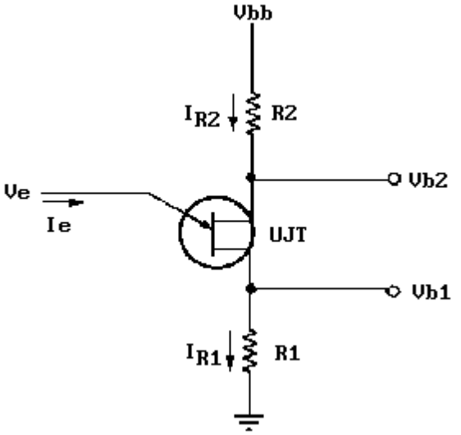
Figura 4. Resistencias externas al UJT

Aplicaciones

El oscilador de relajación es el corazón de muchos timers y circuitos osciladores. La figura 5 muestra un circuito típico constituido por un UJT, una red ReCe, las resistencias de carga y compensación R1 y R2, así como las formas de onda desarrolladas en cada uno de los terminales.

El circuito trabaja de la siguiente forma: Cuando se prende la alimentación, el condensador Ce se carga a través de Re hasta que se alcanza el nivel Vp. En este punto, el UJT entra en conducción haciendo que la resistencia Rb1 tienda a un valor cercano a cero, permitiendo que un pulso de corriente correspondiente a la descarga del condensador fluya por R1 y de esta forma se desarrolle también un pulso de voltaje en el terminal B1. Simultáneamente con el pico positivo en B1, aparece uno negativo en B2. Esto sucede debido a que la repentina caída en Rb1 provoca también una repentina reducción en la resistencia total entre Vbb y tierra, y consecuentemente un incremento en la corriente por R2, el cual provoca una mayor caída a través de R2 creando finalmente un pico de voltaje negativo en el terminal B2.

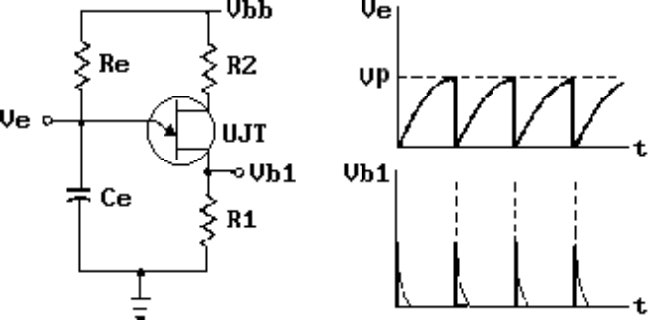
Figura 5. Oscilador de Relajación con UJT

En el terminal de emisor, se desarrolla una señal diente de sierra, la cual no es totalmente lineal debido a la carga exponencial del condensador puesto que este no se carga a una rata constante. Por otro lado, la parte baja de la señal no es exactamente cero voltios. Hay dos razones para que esto ocurra:

- El voltaje emisor-base B1 jamás alcanza el valor cero, sino el voltaje de valle Vv.

- Hay siempre alguna caída de voltaje a través de R1, debido a la corriente que fluye a través del UJT.

Asumiendo que el condensador está inicialmente descargado, al aplicarse la tensión de polarización, este trata de cargarse hasta el valor de fuente con una constante de tiempo dada por ReCe. Cuando el voltaje sobre el condensador se hace igual al valor Vp del UJT, éste se dispara, entrando en conducción, aumentando la corriente de emisor y disminuyendo la tensión, o sea que el condensador empieza a descargarse a través de la baja impedancia que ve entre emisor y tierra. La constante de descarga será aproximadamente R'Ce, donde R' es la suma de R1 y la resistencia del diodo.
Es claro que la constante de carga es mucho mayor que la de descarga.
Cuando el condensador se descarga, entra de nuevo el UJT en la región de bloqueo puesto que la tensión en el terminal de emisor se hace menor que el voltaje Vp. Al iniciarse nuevamente el proceso, se repite el ciclo.
Puesto que el circuito anterior es un oscilador a resistencia negativa, es necesario cumplir con la condición general impuesta para este tipo de circuitos, y es que la línea de carga corte la característica en su región de resistencia negativa.

La ecuación de la línea de carga está dada por:

Vbb = Re Ie + Ve

Dependiendo del valor de Re, se pueden obtener varias curvas:

-Sea Re = Re1 = valor grande de resistencia

Si Ve = 0 entonces Ie = Vbb/Rmáx

Si Ie = 0 entonces Ve = Vbb

Con estas dos ecuaciones límites se puede trazar la recta de carga. Es claro que si Re1 es elevado el valor de Ie tiende a cero. Bajo estas condiciones dicha línea de carga cortaría la curva característica en la región de bloqueo.

-Sea Re = Re2 = valor bajo de resistencia

Si Ve = 0 entonces Ie = Vbb/Rmín

Si Ie = 0 entonces Ve = Vbb

Con estas dos ecuaciones límites se puede trazar la recta de carga. Es claro que si Re2 es bajo el valor de Ie tiende a ser elevado. Bajo estas condiciones dicha línea de carga cortaría la curva característica en la región de saturación.

-Sea Re = Re3 = un valor medio de resistencia

Si Ve = 0 entonces Ie = Vbb/Re3

Si Ie = 0 entonces Ve = Vbb
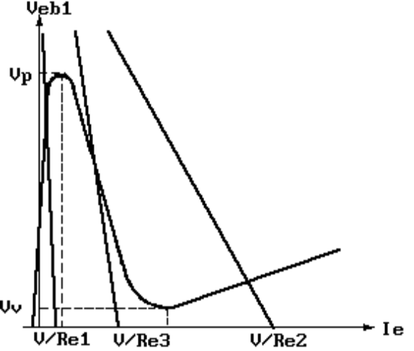
Figura 6. Rectas de carga en UJTs

Con estas dos ecuaciones límites se puede trazar la recta de carga.
Bajo estas condiciones dicha línea de carga cortaría la curva característica en la región de resistencia negativa.
En la figura 6 pueden apreciarse esta serie de situaciones.

En términos generales se tendría:

Remín ≤ Re ≤ Remáx

El valor de Remáx debe ser tal que permita obtener el nivel mínimo de corriente, o sea Ip. Por lo tanto la ecuación se transformaría en:

Vbb = Remáx Ip + Vp

Remáx = (Vbb - Vp)/Ip

Por otro lado, el valor de Remín debe ser tal que permita obtener el nivel máximo de corriente, o sea Iv. Por lo tanto la ecuación se transformaría en:

Vbb = Remín Iv + Vv

Remín = (Vbb - Vv)/Iv

En términos generales el valor de Re está comprendido entre 3 kΩ y 3 MΩ, y el condensador varía entre .01 µF y .5 µF.

El período de oscilación está dado por la expresión:

T = Re Ce ln (1/(1-n))

Esta ecuación proviene de la expresión de carga del condensador:

Vc(t) = Vf + (Vi - Vf) e(-t/ReCe)

Vc(t) = Vbb (1 - e(-t/ReCe))

en t = T Vc(t) = Vp

reemplazando estos valores: T = Re Ce ln (Vbb/(Vbb - Vp))

ahora, Vp = Vd + n Vbb = n Vbb, con lo cual

T = Re Ce ln (1/(1-n))

Ejemplo

Dado un oscilador de relajación con UJT que trabaja con una relación intrínseca n = .7 y con Re = 100 kΩ y Ce = .5 µF, calcular el período y la frecuencia de trabajo, así como el voltaje Vp de disparo suponiendo una fuente de polarización de 20 voltios.

T = 100 kΩ .5 µF ln (1/(1-.7))

T = 60 ms

f = 1/T = 1/60 =16.6 Hz

Vp = Vd + nVbb = .6 + .7 20 = 14.6 v

Transistor Programable PUT

Aunque tienen nombres similares, el UJT y el PUT son diferentes en construcción y en modo de operación. La designación se ha hecho en base a que presentan características tensión-corriente y aplicaciones similares .

Mientras que el UJT es un dispositivo de dos capas, el PUT lo es de cuatro capas. El término programable es usado porque los valores de Rbb, n y Vp pueden controlarse mediante una red externa. En la figura 7 puede observarse la conformación física y circuital del PUT.
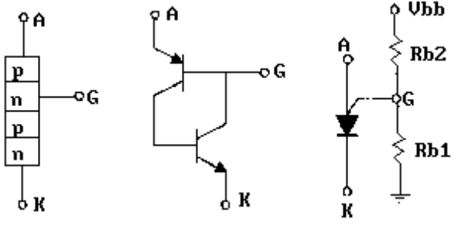
Figura 7. Conformación física y circuital del PUT

Cuando no hay corriente de compuerta el voltaje desarrollado en dicho terminal es:

Vg = Vbb Rb1/(Rb1 + Rb2) = n Vbb

El circuito no se disparará hasta tanto el potencial en el terminal de ánodo no sea superior en el voltaje de polarización directa de la juntura pn entre ánodo y compuerta y el voltaje de compuerta. Por lo tanto:

Vak = Vp = Vd + Vg = .7 + n Vbb

La curva tensión-corriente que representa la característica de funcionamiento del PUT es mostrada en la figura 8.

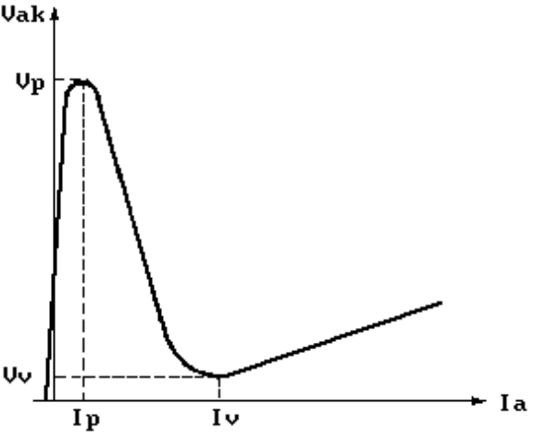
Figura 8. Curva tensión - corriente del PUT

Mientras la tensión Vak no alcance el valor Vp, el PUT estará abierto, por lo cual los niveles de corriente serán muy bajos. Una vez se alcance el nivel Vp, el dispositivo entrará en conducción presentando una baja impedancia y por lo tanto un elevado flujo de corriente.

El retiro del nivel aplicado en compuerta, no llevará al dispositivo a su estado de bloqueo, es necesario que el nivel de voltaje Vak caiga lo suficiente para reducir la corriente por debajo de un valor de mantenimiento I(br).

Aplicaciones

El PUT es utilizado también como oscilador de relajación. Si inicialmente el condensador está descargado la tensión Vak será igual a cero. A medida que transcurre el tiempo éste adquiere carga.

Cuando se alcanza el nivel Vp de disparo, el PUT entra en conducción y se establece una corriente Ip.

Luego, Vak tiende a cero y la corriente aumenta. A partir de este instante el condensador empieza a descargarse y la tensión Vgk cae prácticamente a cero. Cuando la tensión en bornes del condensador sea prácticamentet cero, el dispositivo se abre y se regresa a las condiciones iniciales.

En la figura 9 puede observarse la configuración circuital para el oscilador.

Ejemplo

Se tiene un oscilador de relajación que trabaja con un PUT, el cual presenta las siguientes características:

Ip = 100 µA, Iv = 5.5 mA y Vv = 1 v.

Si el voltaje de polarización es de 12 v y la red externa es la siguiente: Rb1 = 10 kΩ, Rb2 = 5 kΩ,
R = 20 kΩ, C = 1 µF y Rk = 100 kΩ, calcular Vp, Rmáx, Rmín y el período de oscilación.

-Cálculo de Vp

Vp = Vd + n Vbb, n = Rb1/(Rb1 + Rb2) = 10/15 = .66

Vp = .7 + .66 12 = 8.7 v

-Cálculo de Rmáx y Rmín

Puesto que el PUT es también un dispositivo de resistencia negativa, tiene que cumplir con la condición impuesta de que la recta de carga de trabajo, corte a la curva característica tensión-corriente precisamente en la región que presenta resistencia negativa. Si esto no ocurre, el dispositivo puede permanecer o en bloqueo o en saturación. Para garantizar que efectivamente se trabaje en la región adecuada , debe escogerse al igual que en el caso del UJT, el valor de resistencia comprendido entre unos valores límites dados por Rmáx y Rmín.

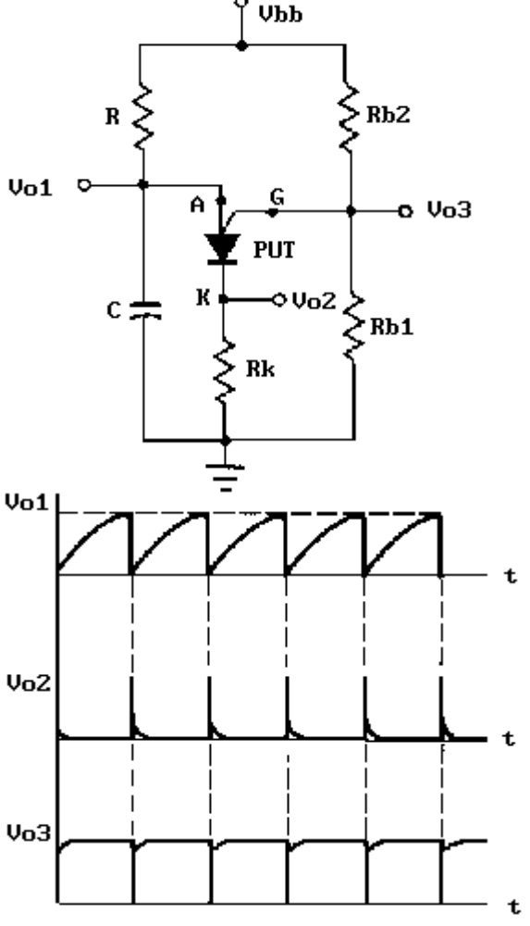

Figura 9. Oscilador de Relajación con PUT

Rmáx = (Vbb - Vp)/Ip = 3.3/100 = 33 kΩ

Rmín = (Vbb - Vv)/Iv = 11/5.5 = 2 kΩ

Ahora, debe cumplirse con la condición:

Rmín ≤ R ≤ Rmáx , 2 kΩ ≤ R ≤ 33 kΩ

como puede observarse el valor tomado para R está entre los límites establecidos ya que tiene un valor de 20 kΩ.

-Cálculo de T

T = RC ln(1 + Rb1/Rb2)

T = 20 kΩ 1 µF ln(1 + 2) = 24 ms

Diodo Shockley

Este dispositivo unidireccional posee cuatro capas y únicamente dos terminales externos. En la figura 10 puede observarse su conformación física, la representación del dispositivo y su característica tensión-corriente. Como lo indica la característica, el dispositivo está en su estado apagado hasta que se alcance el voltaje de ruptura V(br), momento en el cual se produce el efecto de avalancha y por lo tanto la conducción y encendido del mismo.
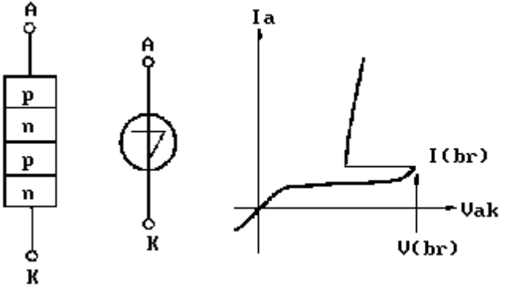
Figura 10. Características del Diodo

Cuando entre ánodo y cátodo se aplica una tensión creciente pero inferior a V(br), la resistencia es elevada y la corriente circulante es del orden de los nanoamperios. Este estado corresponde al estado de bloqueo estable.

Cuando se alcanza la tensión de ruptura, se penetra en la región de resistencia negativa, con lo cual la resistencia del diodo cae a valores muy pequeños. A partir del valor I(br), denominada corriente de mantenimiento o de sustentación, el diodo estará en su región de conducción y permanecerá en ella siempre y cuando subsista una corriente igual o mayor que esta.

Aplicaciones

El diodo Shockley puede ser también utilizado como oscilador de relajación. La figura 11 muestra la respectiva configuración circuital así como la señal desarrollada.

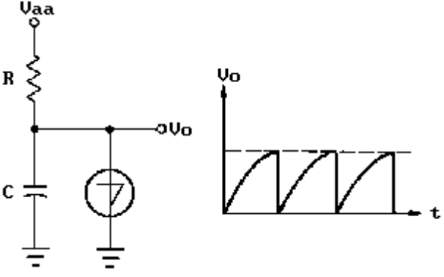

Figura 11. Oscilador de Relajación

Cuando la fuente de alimentación Vaa es conectada, el condensador C trata de cargarse exponencialmente hacia este valor a través de la resistencia R. Cuando el voltaje de ruptura V(br) es alcanzado, el diodo entra en conducción y el capacitor se descarga muy rápidamente a través del dispositivo.

En este instante, el voltaje cae prácticamente a cero, con lo cual también la corriente en el diodo cae por debajo del nivel de sustentación, bloqueando nuevamente el dispositivo y comenzando nuevamente el ciclo.

El período de oscilación es calculado mediante la siguiente ecuación:

T = RC ln (1/(1-(V(br)/Vaa)))

Esta ecuación proviene de la expresión de carga del condensador:

Vc(t) = Vf + (Vi - Vf) e(-t/RC)

Vc(t) = Vaa (1 - e(-t/RC))

en t = T Vc(t) = V(br)

reemplazando estos valores:

T = R C ln (Vaa/(Vaa - V(br)))

Suponiendo un voltaje de ruptura V(br) = 5 v, una polarización Vaa = 15 v, R = 1 mΩ y C = 1 µF se tendría un período de oscilación de .4 s y una frecuencia de 2.5 Hz.

Diodo AC DIAC

El DIAC es básicamente una combinación paralelo inversa de dos diodos de cuatro capas, lo cual permite el disparo en ambas direcciones. La figura 12 muestra su conformación física, su representación circuital y su característica tensión-corriente.

La característica tensión-corriente muestra claramente un voltaje de ruptura tanto para valores positivos como para negativos, es decir que el único camino de disparo del dispositivo es exceder los niveles de ruptura ± V(br).

Los voltajes de ruptura pueden variar entre 25 y 42 voltios.

Los niveles de corriente son de aproximadamente .2 mA

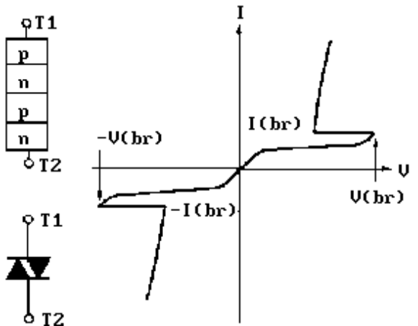
Figura 12. Características del DIAC

La principal aplicación del DIAC radica en su utilización como gatillo o disparador de Triacs.

Interruptor controlado por compuerta GTO

El GTO es también un dispositivo de cuatro capas pnpn y tres terminales externos. La figura 13 muestra su conformación, su representación circuital y la característica tensión-corriente.
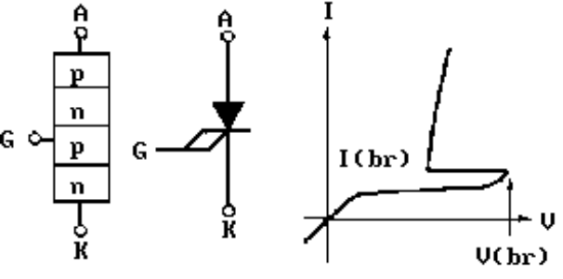
Figura 13. Características del GTO

La ventaja que presenta el GTO es que puede ser encendido o apagado aplicando el pulso adecuado entre compuerta y cátodo. Una consecuencia de esta capacidad de control es un aumento en las magnitudes de corriente de compuerta requeridas para el disparo. Valores típicos de esta corriente son del orden de los 20 mA. Otra característica importante que presenta el GTO es una conmutación mejorada: el tiempo de encendido es prácticamente igual al de apagado (típico 1 µs).

Aplicaciones

El GTO puede ser utilizado como generador de barrido, proporcionando una señal diente de sierra. Figura 14.
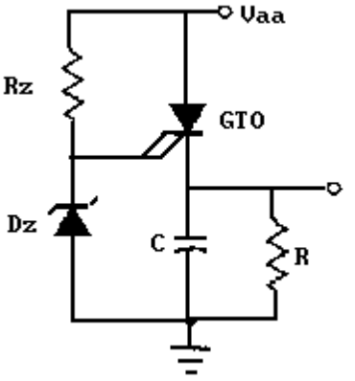Figura 14. Oscilador con GTO

Al aplicarse la polarización al dispositivo, este entra en conducción debido al voltaje Zener aplicado en compuerta. La circulación de corriente por el condensador permite su carga con una constante

de tiempo RC, hasta alcanzar el nivel del Zener y se invierta la polaridad en compuerta, con lo cual se bloquea el GTO y el condensador se descargue a través de R, comenzando nuevamente el ciclo.

Switch controlado de Silicio SCS

El SCS es un dispositivo de cuatro capas y cuatro terminales externos. La adición de un cuarto terminal permite una mayor flexibilidad en sus características y aplicaciones. La conexión ánodo-compuerta es utilizada para llevar al dispositivo de su estado de conducción a bloqueo.
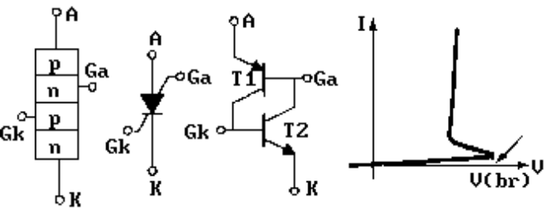
Figura 15. Características del SCS

En la figura 15 puede observarse que un pulso de polaridad negativa aplicado en compuerta de ánodo hará conducir a T1 y por lo tanto a T2 iniciándose un proceso regenerativo y por lo tanto una elevada circulación de corriente entre terminales ánodo-cátodo. Si se aplica un pulso positivo en esta misma compuerta o uno negativo en la de cátodo se obtiene el estado de circuito abierto del dispositivo.

En general, la corriente requerida en la compuerta de ánodo para el disparo es mucho mayor que la requerida en la compuerta de cátodo. Valores típicos de corriente de compuerta de ánodo y de cátodo son respectivamente 1.5 mA y 1 µA.

Switch unilateral de Silicio SUS

El SUS es también un dispositivo de cuatro capas que tiene una compuerta de ánodo y un diodo Zener de bajo voltaje entre los terminales de compuerta y cátodo. En la figura 16 se muestra la conformación física, su representación circuital y la característica tensión-corriente.

En términos generales trabaja con compuerta abierta y se saturará tan pronto como el voltaje de ánodo se haga lo suficientemente alto, de tal forma que el diodo Zener entre a conducir.

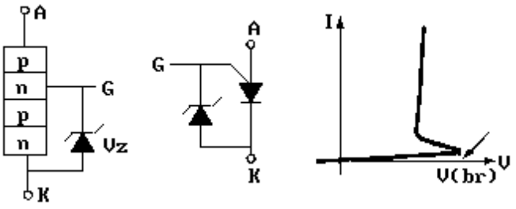
Figura 16. Características del SUS

Switch bilateral de Silicio SBS

El SBS es un dispositivo que consiste de dos SUS conectados en antiparalelo. Actúa como un switch de voltaje de disparo que puede ser accionado con cualquier polaridad. En la figura 17 se muestran sus características.

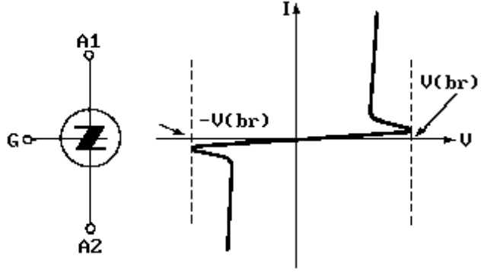

Figura 17. Características del SBS

Rectificador controlado de Silicio SCR

El SCR es el tiristor mas ampliamente conocido debido a las numerosas aplicaciones en las cuales juega un importante papel.

Este dispositivo unidireccional puede soportar altos niveles de voltaje y corriente como ningún otro tipo de tiristor puede hacerlo. Actualmente, pueden conseguirse SCR para controlar corrientes del orden de mil quinientos amperios y voltajes de hasta dos mil voltios.

El símbolo esquemático del SCR es mostrado en la figura 18, en donde se observa que está constituido por tres terminales externos denominados ánodo, cátodo y compuerta.

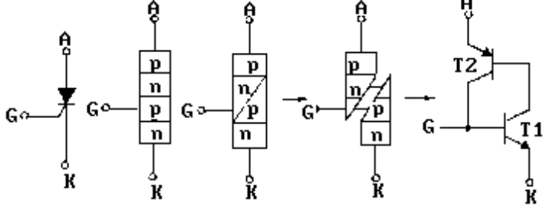

Figura 18. Símbolo y equivalente de un SCR

Como puede apreciarse, el sentido de conducción del dispositivo es de ánodo a cátodo. La operación del SCR puede entenderse mas fácilmente si se visualiza su construcción en capas como la interconexión de dos transistores pnp y npn.

Si un voltaje positivo es aplicado entre los terminales de compuerta y cátodo, se fuerza a que el transistor T1 entre en conducción y por lo tanto también T2. El transistor T2 alimenta a su vez a T1 de tal forma que se inicia un proceso regenerativo que termina cuando los dos transistores están en saturación. Este proceso necesita solamente unos pocos microsegundos y es conocido como enganche, debido a que los transistores continúan en conducción así la señal de compuerta haya desaparecido.

Cuando el SCR está activado, los terminales ánodo-cátodo presentan una baja resistividad y una pequeña caída de tensión de tal forma que su comportamiento es el de un switch cerrado. Cuando se lleva al bloqueo, la impedancia entre terminales es muy elevada por lo cual circula una pequeña corriente teniendo en este caso un comportamiento de switch abierto.

El control del dispositivo se hace a través de la compuerta, pues por este terminal se proporciona el nivel de disparo que conmuta al dispositivo llevándolo de la región de bloqueo a la de conducción. En la región de conducción la resistencia dinámica que presenta el SCR tiene valores típicos de .1 ohmios, mientras que en la región de bloqueo la resistencia inversa es del orden de los 100 k-ohmios o más.

En la gráfica de curva característica, figura 19, puede verse claramente la variación del voltaje de ruptura V(bx) con respecto a los distintos niveles de corriente aplicados en compuerta.

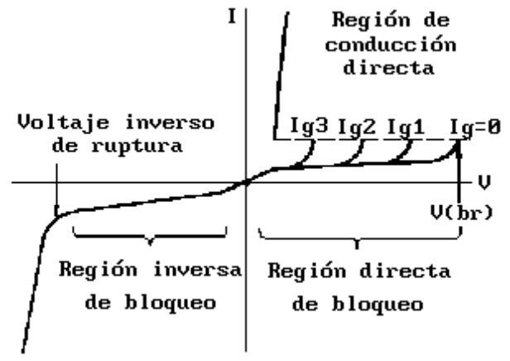

Figura 19. Curva característica de un SCR
Si la corriente aumenta, el dispositivo se torna mas sensible al disparo por señal aplicada en el terminal de ánodo, mientras que si esta corriente tiende a valores muy pequeños el voltaje de ruptura tiende a ser V(br).

Como lo indican las curvas, para que se pueda establecer la conducción directa, el ánodo debe ser positivo con respecto al cátodo. Esto sin embargo no es suficiente para que efectivamente se entre en conducción. Es necesario aplicar una corriente de compuerta que permita el encendido. Se debe entonces aplicar un pulso positivo en compuerta que sea capaz de entregar al menos la corriente mínima para que el dispositivo sea llevado a conducción.

Una vez se esté en la región de conducción, el dispositivo permanecerá en ella hasta tanto circule al menos una corriente de mantenimiento , así se cambie la polaridad del pulso de compuerta.

Es necesario entonces, para abrir el SCR, recurrir a métodos de desactivación los cuales son aplicados entre los terminales ánodo y cátodo, y que básicamente lo que hacen es drenar la corriente circulante. Entre los mecanismos utilizados se encuentra el de corte del voltaje de polarización, el de inversión de polaridad en el voltaje aplicado y el de desvío de corriente por redes secundarias.

En la figura 20 puede observarse la gráfica de características de compuerta en donde se distinguen las distintas áreas para disparo.

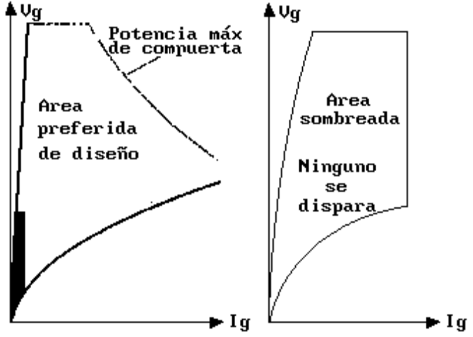

Figura 20. Características de compuerta

Cualquier combinación de voltaje y corriente que esté fuera de la región sombreada, disparará al dispositivo o dispositivos del mismo tipo.

Formas de Onda

Los términos mas populares para describir como por medio de un SCR puede hacerse control sobre una carga dada, son el ángulo de conducción y el retraso por disparo. El ángulo de conducción hace referencia al número de grados de un semiciclo de ac, durante el cual el SCR está en conducción. El atraso en disparo hace mención al número de grados en un semiciclo de ac que transcurre antes de que el SCR sea llevado a conducción. La figura 21 muestra las formas de onda en un circuito de control para dos valores diferentes de ángulo de atraso, tanto en los terminales del SCR (Vak) como en la carga (Vo).

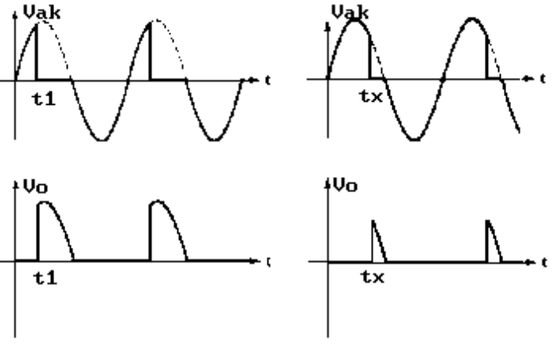

Figura 21. Angulos de atraso y conducción

Como puede apreciarse, en t = t1 se aplica un pulso en compuerta que hace que el dispositivo entre en conducción presentando características de cortocircuito. Hasta tanto no se alcance el tiempo t1, el voltaje en la carga es cero y toda la tensión aplicada se desarrolla sobre los terminales del SCR. A partir de este instante, la carga recibe todo el suministro de potencia que se entrega, mientras que el SCR tiene una tensión cero en sus terminales pero con un elevado valor de corriente circulando. Cuando la señal alterna aplicada hace su cruce por cero, el dispositivo entra nuevamente en bloqueo ya que prácticamente la corriente que se entrega es cero y el voltaje en sus terminales cambia de polaridad. Bajo estas condiciones la potencia que se entrega a la carga es nuevamente cero y hasta tanto no vuelva a dispararse el SCR mediante una señal de compuerta, este permanecerá bloqueado.

Triodo AC TRIAC

Como el SCR, otro tiristor de amplia utilización es el TRIAC. Este actúa también como un switch, con una compuerta que controla los estados de conducción o bloqueo a los que se puede llevar. A diferencia del SCR, el TRIAC es un dispositivo bidireccional, pudiendo ser activado con niveles de polaridad positiva o negativa en compuerta. La gran ventaja que presenta el TRIAC es que puede ser utilizado en aplicaciones en las cuales se requiere ejercer control sobre cargas ac, tales como control de motores y sistemas de calentamiento.

El símbolo esquemático del dispositivo es mostrado en la figura 22, así como su curva característica.

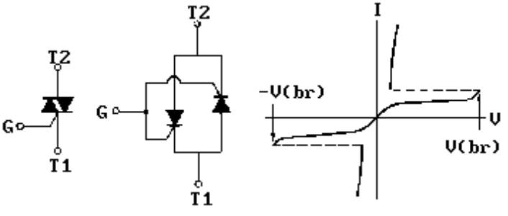

Figura 22. Símbolo esquemático y característica

Como se puede observar, puede asimilarse la conformación de un TRIAC como dos SCR conectados en antiparalelo con un sólo terminal externo de control, compuerta, mediante el cual se produce el encendido en cualquier dirección. Es decir, con cualquier sentido de circulación de corriente en compuerta se logra la conducción del dispositivo. También al igual que para un SCR, la presencia de corriente de compuerta hace que el voltaje de ruptura disminuya tanto mas, cuanto mas aumente la corriente aplicada.

Como puede verse en la curva característica, el TRIAC trabaja en dos cuadrantes: primero y tercero. En el primer cuadrante el terminal T2 es positivo con respecto a T1 y en el tercero T1 es positivo con respecto a T2. El voltaje de ruptura en cualquiera de los dos cuadrantes debe ser mayor que el valor pico de la señal aplicada, pues sólo de esta forma puede garantizarse el control mediante el disparo por compuerta. Si el valor pico de señal es mayor que el voltaje V(br), el TRIAC se disparará y entrará en conducción sin necesidad de señal de compuerta.

Una corriente de compuerta de cualquier polaridad pero de amplitud específica puede disparar al dispositivo en cualquiera de los dos cuadrantes siempre y cuando se cumpla la condición anterior.

Una vez en conducción, el dispositivo permanecerá en este estado hasta que la corriente disminuya por debajo del valor de sustentación.

Ahora, puesto que el TRIAC puede ser disparado en cualquiera de los dos cuadrantes mencionados, el diseñador puede seleccionar la forma de control por medio de los siguientes modos de disparo:

-Modo 1+ primer cuadrante con T2(+) y G(+)

-Modo 1- primer cuadrante con T2(+) y G(-)

-Modo 3+ tercer cuadrante con T2(-) y G(+)

-Modo 3- tercer cuadrante con T2(-) y G(-)

La sensibilidad del TRIAC es mayor en los modos (1+) y (3-), ligeramente menor en el (1-) y mucho menor en el (3+). Debido a que este último modo ofrece muy poca sensibilidad, cuando la señal de

compuerta tenga una sóla polaridad debe escogerse esta negativa de tal forma que se trabaje en los modos (1-) y (3-).

Formas de Onda

La figura 23 muestra las señales desarrolladas en los terminales del TRIAC (VT2T1) así como las de la carga (Vo).

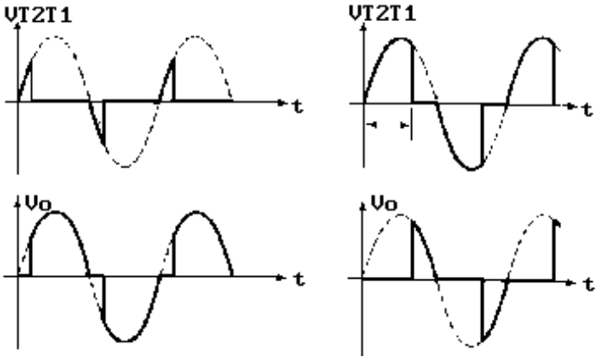

Figura 23. Señales en terminales y carga

Como puede observarse el control que puede ejercerse es sobre 360°, a diferencia del SCR en el cual sólo se tiene control sobre 180°.

Circuitos de Disparo para Tiristores

Los mecanismos de disparo de dispositivos tales como SCRs y TRIACs son clasificados en términos generales de acuerdo al tipo de señal que se aplica en el terminal de compuerta. Los métodos que para tal efecto se utilizan son:

-Disparo dc

-Disparo ac

-Disparo por pulsos

Siendo los mas generalizados el ac y el de pulsos mediante la utilización de gatillos.

Es conveniente aclarar que los dispositivos que permiten que efectivamente, se pueda hacer un manejo de la potencia suministrada a la carga, son el Rectificador Controlado de Silicio SCR y el Triodo AC Triac.

El resto de dispositivos tales como el UJT, el PUT, el Diodo Shockley y el DIAC son utilizados como elementos constitutivos de los circuitos de disparo, para obtener la transición del estado de bloqueo al de conducción de los dispositivos mencionados inicialmente.

A continuación se muestran algunos circuitos típicos con sus correspondientes formas de onda.

Para todos los circuitos mostrados, se supone que la tensión aplicada es una señal alterna senoidal y que la carga es resistiva.

Los dispositivos SCRs y TRIACs son disparados en un tiempo arbitrario en el sentido de bloqueo a conducción. Automáticamente en el cruce por cero de la señal aplicada, estos se desactivan regresando nuevamente a su estado inicial de bloqueo.

Disparo ac

En la figura 24 se muestra un circuito con SCR que permite hacer control sobre un ángulo de conducción de 90° en una señal alterna senoidal.

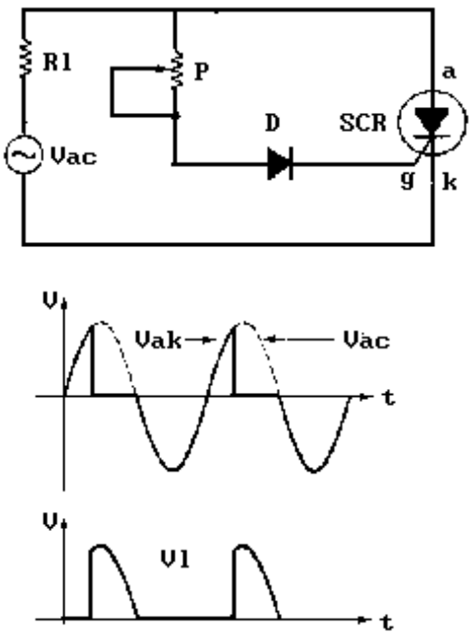

Figura 24. Disparo ac con SCR

El diodo D es utilizado para evitar que variaciones negativas de la señal alterna aplicada lleguen al terminal de compuerta.

Mediante el potenciómetro P se ajusta el ángulo de retardo en el disparo del SCR, teniendo en cuenta que este atraso puede ser como máximo 90°.

En la figura 25 se muestra un circuito con SCR que permite hacer control sobre un ángulo de conducción de 180° en una señal alterna senoidal.

Durante el semiciclo negativo el diodo D conduce presentando una baja impedancia y cortocircuitando prácticamente el potenciómetro P. El condensador debe seguir las variaciones de la señal aplicada, para lo cual debe imponerse la condición de que Xc » Rl. Durante el ciclo positivo el diodo se abre, permitiendo que mediante el potenciómetro P se ajuste la constante de carga del condensador, la cual puede ser manejada en un rango de 180° y de esta forma se adquiera el nivel que permita el disparo del Diodo Shockley y por lo tanto del SCR.

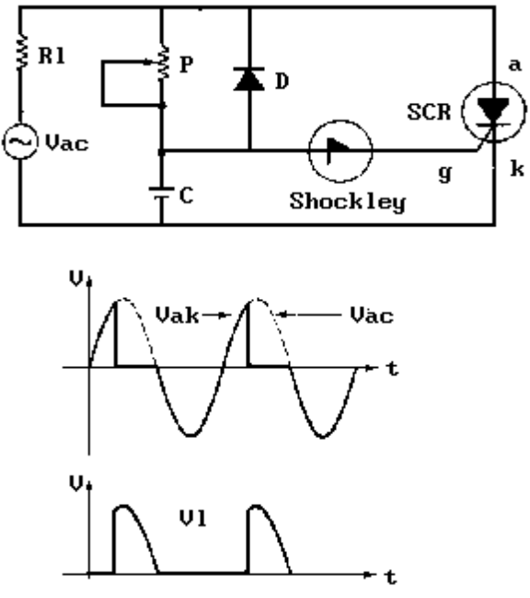

Figura 25. Control sobre 180⁰

En la figura 26 se muestra un circuito con TRIAC que permite hacer control de 360° en una señal alterna senoidal. El circuito de disparo está conformado por el DIAC, el condensador C, el potenciómetro P y la resistencia R. Los valores resistivos permiten el ajuste de la constante de tiempo de carga del condensador de tal forma que lenta o rápidamente se alcance el nivel de disparo del DIAC y por lo tanto se lleve a conducción el TRIAC.

Puesto que el DIAC es un dispositivo bidireccional, valores positivos o negativos desarrollados sobre el condensador harán que este alcance sus niveles de disparo, permitiendo el control de la potencia suministrada a la carga tanto en semiciclos positivos como negativos de la tensión aplicada, obteniendo de esta forma un control de 180° sobre cada semiciclo.

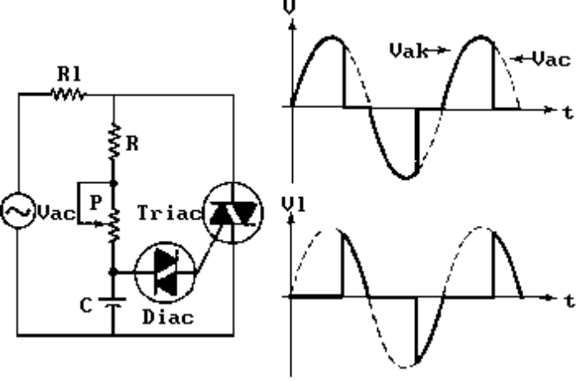
Figura 26. Circuito de disparo para TRIAC

Disparo por pulsos

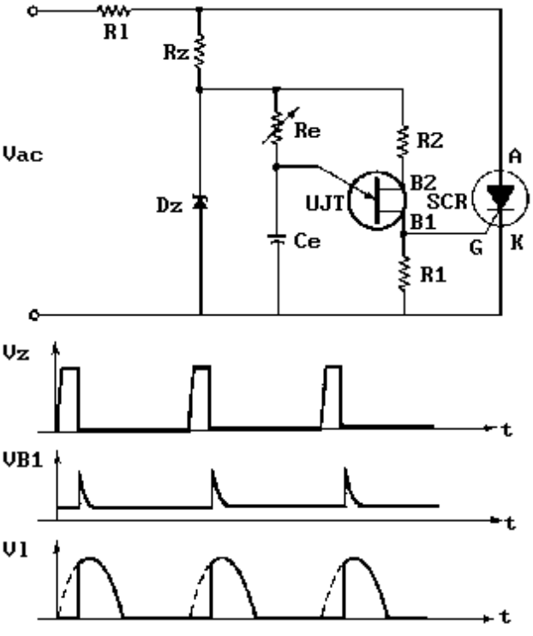

Figura 27. Circuito de disparo con UJT

En la figura 27 se muestra un circuito con SCR que permite mediante la utilización de un UJT hacer control sobre un ángulo de conducción de 180° en una señal alterna senoidal.

En la figura 28 se muestra un circuito con TRIAC que permite mediante la utilización de un UJT y un transformador de pulsos hacer control en 360° en una señal alterna senoidal.

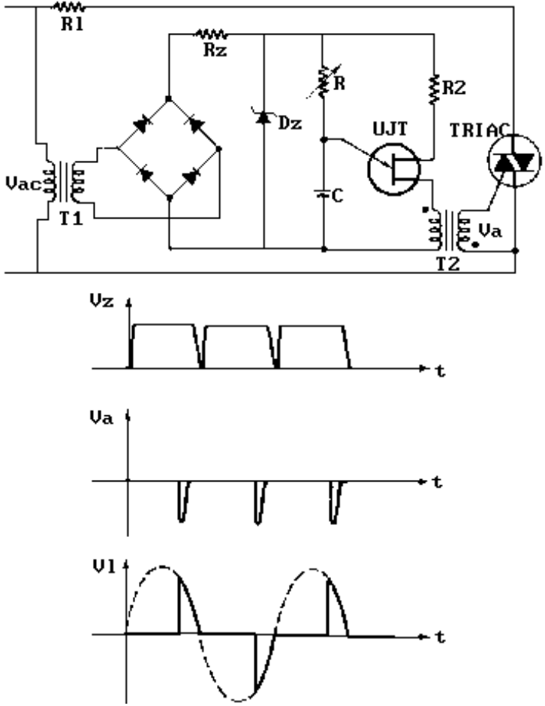

Figura 28. Circuito de disparo para TRIAC

Optoacopladores de Potencia

La optoelectrónica se constituye en un soporte fundamental de la tecnología de los semiconductores. Los componentes optoelectrónicos del estado sólido han llegado a convertirse en herramientas de primera mano para el diseño de una amplia gama de aplicaciones, permitiendo a los ingenieros la utilización de dispositivos de bajo costo, dentro de un amplio rango de posibilidades, pero supremamente poderosos en su aplicación.

Los acopladores ópticos u optoaisladores se constituyen en una rama importante que permite nuevas alternativas de diseño de sistemas y circuitos en general.

Su funcionamiento se basa en el simple hecho de detección de una luz emitida. La entrada del acoplador es conectada a un emisor de luz y la salida es un fotodetector. Los dos elementos están separados por un aislante transparente y empaquetados en una sola cápsula.

Existen varios tipos de acopladores ópticos u optoaisladores. Por ejemplo, la fuente de luz puede ser una lámpara incandescente o un diodo emisor de luz. De igual forma, el fotodetector puede se una célula fotovoltaica, un fotodiodo, un fototransistor o un SCR activado por luz. Debido a las

varias combinaciones de emisores y detectores se han ensamblado también múltiples tipos de empaquetamientos.

Los diodos emisores de luz (LEDs), en la porción visible del espectro electromagnético, han eliminado virtualmente el uso de lámparas incandescentes. Los emisores infrarojos y los fotodetectores de silicio se constituyen entonces en el corazón de los dispositivos optoaisladores.

Los elementos emisores, tanto en el infrarojo como en el espectro visible, emiten fotones cuando una corriente fluye en el sentido de polarización directa de la juntura pn.

Los detectores, como los fotodiodos y fototransistores, han evolucionado tecnológicamente saltando a los fotodarlington y TRIACs activados por luz. Las innovaciones en el diseño han creado dispositivos de altísima sensibilidad, velocidad de respuesta y bajo consumo. Los mas recientes desarrollos en la tecnología de los detectores han suministrado complejos circuitos de integración como por ejemplo la incorporación de salidas lógicas con Schmitt trigger para aplicaciones que requieren altas velocidades, histéresis para inmunidad al ruido y niveles lógicos de salida.

Los optoaisladores son circuitos que contienen al menos un emisor que está ópticamente acoplado a un fotodetector a través de un medio aislador. Debido a que la información se transmite en forma óptica a lo largo del camino de aislamiento, la transferencia es en un solo sentido, es decir, la salida no afecta a la entrada. Este aspecto es muy importante por cuanto el emisor puede ser alimentado por bajos niveles de tensión y corriente, mientras que el fotodetector puede alimentar niveles elevados de DC y cargas AC.

El circuito de la figura 32 muestra como un optoacoplador está conectado para servir de disparador de un Rectificador Controlado de Silicio SCR, el cual a su vez maneja una carga Resistiva.

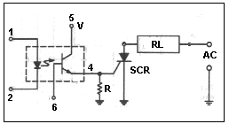

Figura 32. Disparador de SCR

El SCR debe ser muy sensible en su disparo por compuerta, es decir debe dispararse con niveles bajos de corriente, para de estar forma garantizar que efectivamente el optoacoplador puede suministrar a la salida la corriente adecuada de manejo.

Para solucionar este tipo de inconvenientes se han implementado los optoacopladores de potencia que pueden manejar corrientes del orden de los amperios en su salida, con características adicionales propias para trabajo en ambientes industriales.

Algunas de estas características hacen referencia a la inmunidad al ruido, altas tensiones de aislamiento, soporte de altas velocidades de variaciones de voltaje en sus terminales, y empaquetamientos térmicamente eficientes entre otras.

Las aplicaciones en Controladores Lógicos Programables, Controles Industriales, Control de Procesos Distrubuidos, Controles de Temperatura, Automatización Industrial, etc, los hacen indispensables en el diseño circuital de soporte.

En la figura 33 se muestra tanto el empaquetamiento estándar de plástico como el utilizado en los dispositivos de potencia.

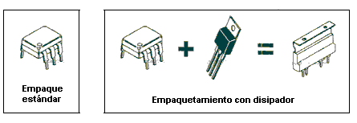

Figura 33. Empaquetamientos de optoacopladores

El empaquetamiento consiste de un diodo emisor infrarojo de GaAs ópticamente acoplado con un fotodetector. Las características del acoplador, presentadas en las hojas de especificaciones de los fabricantes, se presentan en la siguiente secuencia:

- Características del LED
- Características del fotodetector
- Características del acoplador
- Características de switcheo

La tabla mostrada a continuación, tomada de una hoja de especificaciones de fabricantes, resume algunas características de un dispositivo optoaislador con salida en TRIAC.

LED de entrada T_{A} = 25 ^{O}C
Característica | Símbolo | Valor | Unidades
Corriente directa | I_{F} | 50 | mA
Corriente directa pico | I_{F(pk)} | 0.05 | A
Voltaje Inverso | V_{R} | 6 | Volts
TRIAC de salida T_{A} = 25 ^{O}C
Característica | Símbolo | Valor | Unidades
Voltaje transiente máximo | V_{DRM} | 600 | V(pk)
Rango de operación voltaje | V_{T} | 20 a 280 | Vac
Rango de corriente on | I_{T} | 0.03-2 | A
Rango de temperatura juntura | T_{J} | -40 a125 | ºC
Acoplador T_{A} = 25 ^{O}C
Característica | Símbolo | Valor | Unidades
Voltaje aislamiento | V_{ISO} | 3750 | Vac
Máximo dv/dt | dv/dt | 400 | Volts/µs
Resistencia térmica | R_{θJC} | 8 | ⁰C/W
Temperatura de trabajo | T_{OPER} | -40 a100 | ⁰C
Temperatura de almacenam. | T_{J} | -40 a150 | ⁰C

Switcheo

Característica | Símbolo | Min | Típico | Max | Unidades
Tiempo de retardo | t_{d} | - | 0.07 | - | µS
Tiempo de elevación | t_{r} | - | 0.8 | - | µS
Tiempo de almacenamiento | t_{s} | - | 4.0 | - | µS
Tiempo de caída | t_{f} | - | 7.0 |  | µS

La figura 34 muestra el tipo de empaquetamiento y el esquemático de un optoacoplador con salida en TRIAC.

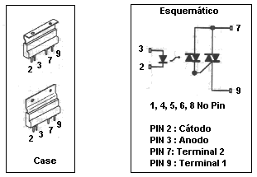

Figura 34. Empaquetamiento de TRIAC

En la figura 35 se muestra un circuito típico de aplicación de control de fase para una carga resistiva. Es claro que la corriente de operación en estado de conducción del TRIAC no debe exceder la máxima corriente que puede manejar el dispositivo.

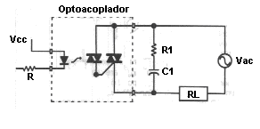
Figura 35. Circuito de aplicación con red de retardo R1C1

La red R1C1 conocida como snubber circuit es una red adicional conectada al circuito para contrarestar el efecto de disparos indeseables del TRIAC debidos a valores elevados de variación de voltaje de salida dv/dt.

El efecto conocido como rate effect turn on method es producido por una variación elevada del voltaje aplicado entre los terminales de salida de los SCRs ó TRIACs que fuerza al dispositivo a entrar en conducción produciendo disparos indeseables y por lo tanto errores en el control.

Los fabricantes, en sus hojas de especificaciones, indican este parámetro en términos de Voltios por microsegundo, y se conoce como critical rate of rise.

Por ejemplo, si el parámetro suministrado por el fabricante es de 20 Volts/µs, nos está indicando que si la tensión en la salida se eleva mas de 20 Volts en 1 µs el dispositivo se disparará sin señal de compuerta. Es claro que este valor limita la máxima frecuencia en la línea conectada al dispositivo.

La red snubber ayuda en el retardo en el tiempo de subida de voltaje ya sea en el terminal de ánodo de los SCRs ó de los TRIACs.

Por otro lado, debido a que los semiconductores son susceptibles de daño por los picos de corriente o de tensión producidos por transientes, los fabricantes recomiendan el uso de MOVs (Metal Oxide Varistors) que proveen de protección ante dichas variaciones.

El MOV presenta un funcionamiento no lineal siendo su impedancia dependiente del voltaje a través de él. A bajos niveles de tensión la impedancia es alta y a niveles altos la impedancia es baja. En condiciones normales de funcionamiento el MOV presenta una elevada impedancia que no afecta la operación del circuito. En presencia de un pico elevado de voltaje el MOV cambia su impedancia a un valor bajo manteniendo el voltaje en niveles seguros de operación.

La figura 36 muestra un circuito típico en donde en paralelo con el TRIAC de salida del optoacoplador se ha conectado un MOV.

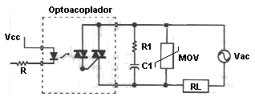
Figura 36. Circuito típico de aplicación con red snubber y MOV

Consideraciones Térmicas

Como se mencionó con anterioridad, un aspecto importante a ser tenido en cuenta es el referente a los disipadores de calor: La seguridad y buen funcionamiento de los componentes electrónicos dependen en gran medida del grado de aireamiento y ventilación que puedan tener.

Los fabricantes de componentes estiman que la vida útil de un dispositivo en general se reduce en la mitad por cada 10 ⁰C de aumento en la temperatura normal de operación.

La mayoría de los SCRs y TRIACs son dispositivos que manejan cantidades elevadas de potencia. Es posible entonces que el case propio no sea suficiente para disipar el calor producido por el

tiristor. En los casos en que el case no sea el adecuado para evacuar el calor producido en la juntura debe utilizarse un disipador de calor.

La máxima potencia que el tiristor puede con seguridad disipar es función de la temperatura de la unión, de la temperatura del medio ambiente y de la resistencia térmica. La resistencia térmica es definida como la relación de la temperatura entre dos puntos y la potencia existente.

La temperatura es medida entre el punto donde se genera el calor y otro de referencia. En los semiconductores el calor es producido en las junturas y el punto de referencia es el case, el disipador y la temperatura ambiente.

Es claro entonces que la resistencia térmica es una medida de que tan bien un dispositivo puede conducir el calor fuera de las junturas. Sus unidades de medida son el grado por watio (⁰C/W).
Las resistencias térmicas se consideran en serie como resistores eléctricos por lo que pueden plantearse las ecuaciones siguientes que relacionan las distintas temperaturas con la potencia de disipación.

R_{θJA =} R_{θJC +} R_{θCS +} R_{θSA}

P_{D} = (T_{J} - T_{A} ) / (R_{θJC +} R_{θCS +} R_{θSA} )

donde:

R_{θJA} : Resistencia térmica juntura - ambiente

R_{θJC} : Resistencia térmica juntura - case

R_{θCS} : Resistencia térmica case - disipador

R_{θSA} : Resistencia térmica disipador - ambiente

P_{D} : Potencia disipada por el semiconductor

T_{J} : Temperatura de juntura

T_{A} : Temperatura ambiente

Switcheo en Cruce por Cero

En el diseño de circuitos de control de potencia con tiristores pueden presentarse algunos problemas ya que en el proceso de cierre o apertura de switches para alimentación pueden ocurrir elevadas variaciones en la línea en muy cortos periodos de tiempo.

Estas rápidas variaciones producen interferencias de RF y potenciales daños cuando se trabaja con cargas inductivas ya que el campo magnético producido por la corriente que fluye colapsa cuando ésta se hace cero generando un alto voltaje entre sus terminales y creando arcos voltaicos cuyas descargas, en forma de chispas, deterioran los elementos asociados al circuito.

Para solucionar el problema se debe disparar el tiristor cuando las variaciones de alimentación son cercanas a cero voltios. Si no hay voltaje aplicado, o es cero, los niveles de corriente serán también
cercanos a cero. Algunos fabricantes diseñan circuitos que cumplen con este tipo de switcheo y se conecen como Zero Voltage Switching Circuits ó ZVS.

Estos circuitos son diseñados y utilizados para ser disparadores o gatillos de tiristores y fundamentalmente están constituidos por una red de muestreo y detección, un diodo limitador y un

darlington de impulsión. Los voltajes de operación dc son proporcionados por una fuente interna la cual puede suministrar alimentación a componentes externos y otros CIs.

En la figura 37 se puede observar el circuito de un SCR y un TRIAC con disparo ZVS y en la figura 38 las formas de onda aplicada y de salida en la carga.

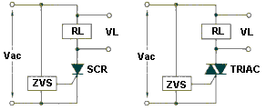

Figura 37. SCR y TRIAC con ZVS

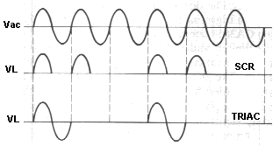

Figura 38. Formas de onda obtenidas

La figura 39 muestra un IC típico de ZVS con su conexionado externo para disparar un TRIAC. A través del pin de control se activa o desactiva la compuerta del tiristor para habilitar o deshabilitar el dispositivo.

El funcionamiento interno permite entonces llevar al TRIAC a sus extremos de operación on u off siempre en los cruces por cero de tensión aplicada, evitando de esta forma las interferencias y posibles daños.

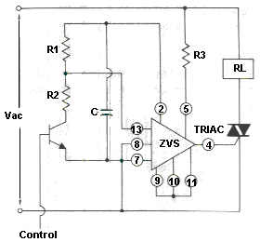

Figura 39. Circuito integrado con ZVS

Los fabricantes de dispositivos producen optoacopladores de salida en TRIAC con circuito ZVS, al cual denominan ZVA ó Zero Voltage Activate Circuit, inmerso dentro del empaquetamiento. La figura 40 muestra el esquemático de un elemento de este tipo.

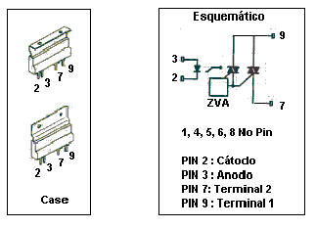

Figura 40. Optoacoplador con ZVS ó ZVA

A diferencia de los optoacopladores denominados Random Phase que pueden ser disparados en cualquier ángulo de fase, la familia de dispositivos con ZVA presentan una excelente solución para interfazar circuitos de aplicación que trabajan con bajos niveles de corriente, como circuitería lógica y procesadores, con cargas ac.
Estos dispositivos proporcionan suficiente corriente para disparar tiristores que maneja valores considerables de corriente y voltaje, a la vez que garantizan aislamientos elevados entre la entrada y la salida.

Un ZVA integrado en el circuito del detector elimina corrientes espúreas e interferencias electromagnéticas protegiendo cargas y circuitos asociados. Sin embargo, debe hacerse claridad en el hecho de que estos dispositivos no pueden solos manejar corrientes elevadas como los SSR (Solid State Relays). Por el contrario, deben ser utilizados como gatillos o disparadores de tiristores que verdaderamente estén diseñados para exigencias elevadas de carga.

Básicamente el optoacoplador está constituido por dos circuitos encapsulados en un solo integrado y aislados eléctricamente: el que conforma el IRED y el detector con ZVA. En la figura 41 se muestra el esquemático y en la figura 42 la construcción interna del dispositivo.

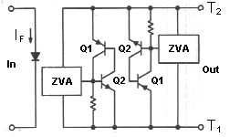

Figura 41. Esquemático del Optoacoplador con ZVS ó ZVA

La circuitería del detector contiene dos SCRs en antiparalelo, sensibles a la luz (LASCR : SCR activado por luz), que trabajan como un TRIAC.

Cada una de las compuertas está conectada a un circuito de detección de cruce por cero para asegurarse de que aunque fluya una corriente en sentido de polarización directa del LED, el detector no irá a conducción a menos que el voltaje alterno aplicado esté haciendo variaciones cercanas a los cero voltios.

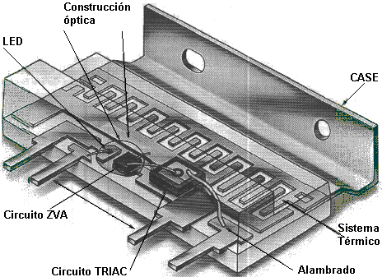

Figura 42. Construcción interna del Optoacoplador

Al inyectar corriente a la entrada del optoacoplador la luz producida por el LED activa al detector el cual queda en estado de conducción (TRIAC activado) hasta que la corriente pueda caer por debajo de la denominada corriente de sustentación del tiristor. Cuando esto ocurre el detector regresa nuevamente a su estado de apagado (TRIAC desactivado).

En la figura 43 se muestra el circuito detector mas en detalle. El LED está constituido por el diodo D1. El transistor Q1 junto con Q2 que es sensible a la luz conforman el LASCR. Los diodos D2 y D3 junto con Q3 forman un circuito inhibidor para el disparo por cruce por cero.

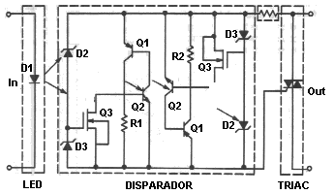
Figura 43. Circuito detallado del optoacoplador

En la figura 44 se muestra un circuito típico de aplicación para cargas resistivas. Las resistencias en los terminales T2 y compuerta sirven para limitar la corriente y estabilizar térmicamente al dispositivo.

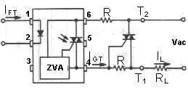
Figura 44. Circuito típico de aplicación

La figura 45 muestra las formas de onda aplicadas y desarrolladas en los terminales del optoacoplador y en la carga.

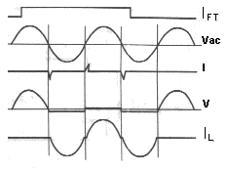
Figura 45. Formas de onda

Las cargas inductivas como los motores presentan algunos problemas para los TRIACs ya que la corriente circulante no está en fase con el voltaje aplicado.

Esto significa que si la corriente en el dispositivo está cercana a la corriente de mantenimiento y éste va al bloqueo entre sus terminales si pueden existir valores de voltaje. Si estos voltajes cambian rápidamente el TRIAC es redisparado y el control se pierde.

Se hace necesario entonces controlar la variación dv/dt de tensión en el tiempo. Para ello se recurre a redes RC conectadas en paralelo con el TRIAC externo de manejo de potencia. El condensador se encarga de limitar la variación dv/dt y la resistencia evita que se produzcan picos de corriente cuando el dispositivo entra en conducción. Como se mencionó con anterioridad estas redes son conocidas como redes snubber.

Las figura 46 y 47 muestran las formas de onda de corriente y voltaje en el TRIAC de potencia tanto para cargas resistivas como inductivas.

Puede observarse que para las cargas inductivas cuando el TRIAC deja de conducir la corriente en la carga se forma de pequeños pulsos producidos por el voltaje de línea.

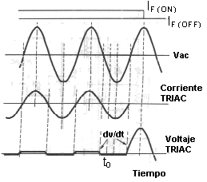

Figura 46. Formas de onda en carga resistiva

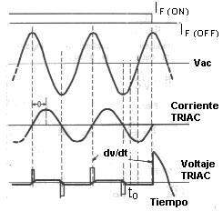

Figura 47. Formas de onda en carga inductiva

Referencias

- Industrial Electronics: James t. Humphries
Delmar 1989

- Componentes Electrónicos: Siemens 1997

- Optoelectronics: Motorola Device Data 1995

